陕西省工程建设标准

住宅厨房、卫生间装配式排气道系统技术规程
（修订稿）
Technical specification for assembled exhaust duct system
of residential kitchen and bathroom（revised manuscript）

（征求意见稿）

《住宅厨房、卫生间装配式排气道系统技术规程》编制组
2026年1月
前 言

根据陕西省住房和城乡建设厅、陕西省市场监督管理局《关于发布2025年陕西省工程建设标准复审结果的通知》(陕建标发〔2026〕3号)的要求，编制组经过广泛调查研究，认真总结实践经验，参考相关标准，并在广泛征求意见的基础上，修订本规程。
本规程主要内容包括：总则、术语、基本规定、材料与部件、设计、施工、验收。
本规程替代DB 61/T 5040-2022《住宅厨房、卫生间装配式排气道系统技术规程》,修订的主要技术内容是：1.调整与现行通用规范相关条款；2.完善排气道系统相关检测方法；3.与相关行业标准相协调。
本规程由陕西省住房和城乡建设厅归口管理，陕西省建设标准设计站负责出版，陕西省建筑设计研究院(集团)有限公司负责具体技术内容解释。在执行过程中如有意见或建议，请反馈至陕西省建筑设计研究院(集团)有限公司(地址：陕西省西安市经济技术开发区文景路58号，邮政编码：710018,邮箱：sadria@163. com)。
本规程主编单位：陕西省建筑设计研究院(集团)有限公司
西部建筑抗震勘察设计研究院有限公司
西安建筑科技大学
本规程参编单位：陕西省建筑工程质量检测中心有限公司
中国建筑西北设计研究院有限公司
西安市土木建筑学会
陕西省住宅排气道行业协会
陕西秦建集团有限公司
三原宇广复合材料有限公司
陕西道和道建筑科技有限公司
陕西万通达建筑材料有限公司
本规程主要起草人：柳成辉 吴隆强 郑庆红 任普亮 车群转 樊越胜
张 琦 边 伟 职建民 王世斌 朱拥军 谢新荣
杨 通 孙 谦 田 野 韩 蕊 闫文秀
本规程主要审查人：

目 次

1 总则 1
2 术语 2
3 基本规定 5
4 材料与部件 8
4.1 原材料与辅料 8
4.2 排气道部件 9
4.3 防火与止回部件 11
4.4 风帽部件 13
5 设计 15
5.1 一般规定 15
5.2 构造设计 16
5.3 设计要求 20
6 施工 22
6.1 一般规定 22
6.2 排气道系统部件验收、运输、存放 23
6.3 排气道系统施工程序 23
6.4 排气道安装 24
6.5 防火与止回部件安装 26
6.6 风帽部件安装 27
7 验收 29
7.1 一般规定 29
7.2 主控项目 30
7.3 一般项目 33
附录A 排气道系统竣工气密性测试方法 34
附录B 排气道系统竣工通风性能测试方法 36
附录C 排气道系统资料验收记录 40
附录D 排气道系统隐蔽工程验收记录 41
附录E 排气道系统检验批质量验收记录 42
附录F 排气道系统分项工程质量验收记录 43
本规程用词说明 44
引用标准名录 45

Contents

1 General Provisions 1
2 Terms and Symbols 2
3 Basic Requirements 5
4 Material properties and calculation indicators 8
4.1 Material properties 8
4.2 Calculation indicators 9
4.3 Fire prevention and check components 11
4.4 Wind hood component 13
5 Specification For Design 15
5.1 Building Design 15
5.2 Structure Design 16
5.3 Thermal Calculations 20
6 Masonry Block Constructions 22
6.1 Basic Requirements 22
6.2 Masonry construction Technologies 23
6.3 Winter construction 23
6.4 Rain Construction 24
6.5 Installtion of the Door Window Frames 26
6.6 Installtion of Underground Pipelines 27
7 Acceptance 29
7.1 Basic Requirements 29
7.2 Dominant Control Items 30
7.3 General Items 33
Appendix A Exhaust Duct System Completion Air Tightness Test Method 34
Appendix B Exhaust Duct System Completion Ventilation Performance Test Method 36
Appendix C Exhaust Duct System Material Acceptance Record 40
Appendix D Exhaust Duct System Concealed Work Acceptance Record 41
Appendix E Exhaust Duct System Inspection Batch Quality Acceptance Record
42
Appendix F Exhaust Duct System Sub-item Project Quality Acceptance Record
43
Explanation of Wording in This Standard 44
List of Quoted Standards 45

1 总 则

1.0.1 为规范住宅排气道系统的工程设计、施工及验收，保证工程质量，做到安全、耐久、防火、防窜气、环保、经济，制定本规程。
【条文说明】1.0.1 住宅排气道系统具有防串烟、防窜气、防倒灌、防火、质量轻、安装简单、占用室内面积小等特点。住宅排气道技术自20世纪80年代以来,经过几十年的发展，技术日趋成熟。为了规范住宅排气道系统的工程设计、部品生产供应、施工和验收，促进住宅排气道系统技术发展，制定本规程。
1.0.2 本规程适用于陕西省住宅厨房、卫生间通风换气采用装配式排气道系统的工程设计、施工及验收。
【条文说明】1.0.2 本规程适用于住宅厨房机械排油烟和卫生间排气用排气道工程的设计、部品与材料选择、施工及验收等。
本规程不适用于燃气、燃油的热水器及户式燃油采暖锅炉等设备的排气道工程，因为此类设备排放的气体往往对人体有毒、有害，如果此类气体排入排气道内，因故产生回窜，一旦进入室内可能会导致严重安全事故；而且这些设备在工作时，可能会由于高温和不充分燃烧而携带可燃气体排入排气道内产生气体燃烧而引发火灾。
本规程不应作为排气道生产环节控制产品质量的依据，排气道生产企业应按照相关产品标准提供合格产品，进入工地的产品部件应附带满足本规程要求的型式检验报告。
1.0.3 住宅排气道系统的设计、施工及验收，除应符合本规程外，尚应符合国家和陕西省现行有关标准的规定。
【条文说明】1.0.3 住宅排气道系统作为厨房、卫生间通风换气的集中式排气设施，涉及影响环境的排放问题，鼓励在系统设计中采取一些可以净化油烟气的技术措施，以保护环境。
其次，住宅排气管道系统的主体排气道是一种混凝土预制构件，在落后的手工作坊生产方式下，其生产过程存在占用耕地、污 染环境、浪费材料等问题，并且其生产过程不规范、质量不稳定，应鼓励先进的建筑工业化生产技术，逐步实现构件的规模化、集约化生产，淘汰落后产能，达到提质增效的目的。严格控制粉尘 与废渣废水排放，满足环保要求。
系统化原则是指住宅排气道系统各部件应可靠连接、相互匹配，融合成为一项能够有效运行的整体设施，以保证其具有一定的整体排气性能。系统中各部件不得随意更换，否则其性能将发 生改变甚至无法正常工作。住宅排气道系统需要通过各部件的 现场安装组合实现排气功能，但目前国内住宅排气管道系统在应用过程中，往往缺乏整体概念，对系统整体性能检验者不多，各管道、防火止回部件、风帽等部件的供应经常存在拼凑现象，动辄临时变更配套部件规格型号，导致整体排气性能不稳定甚至不能正常排气。因此，在住宅排气管道系统设计、部品生产供应、施工和 验收过程中，应坚持其系统化应用原则。

2 术 语

2.0.1 住宅装配式排气道系统 assembled exhaust duct system of residential building
由工业化生产的排气道部件装配而成的竖向共用排气道、防火止回阀、风帽等部件及其连接构件，在现场进行系统化集成，采用装配化施工安装的用于排除厨房炊事活动产生烟气或卫生间浊气的系统。本文简称“排气道系统”。
【条文说明】2.0.1 住宅排气道系统一般由排气道、防火与止回部件、风帽、风帽基座、承托结构等部件和结构安装于住宅建筑中组成，其典型结构如示意图1所示。

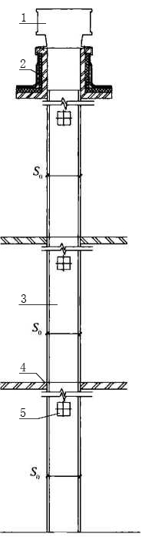

图1 典型排气管道系统结构
1—风帽，2—风帽基座；3—排气道；4—承托结构；5—防火与止回部

2.0.2 支管 branch duct
排烟（气）设备与防火止回装置之间连接的管道。
2.0.3 排气道 exhaust duct
由排气道部件装配而成的竖向共用排气道，是排气道系统的基本组成部分。
2.0.4 排气道部件
以水泥为凝胶材料，砂石为骨料、热镀锌电焊网等为增强材料预制而成的排气道制品。
2.0.5 进气口 air inlet
排气道的进气孔口。
2.0.6 防火与止回部件 fireproof and check valve parts
安装在排气道进气口处起隔烟阻火作用的一体化阀门，或由具有防火、止回功能的部件构成，在规定时间内满足耐火性能要求的组合件。
2.0.7 风帽 blast cap
安装于排气道最顶部基座上，可防止雨雪及杂物等进入排气道内，并引导排气道内废气排出、防止倒灌的装置。
2.0.8 基座 base
位于排气道屋面出口与屋顶风帽连接的混凝土结构。
2.0.9 承托件 supporting member
用于分层卸载排气道垂直荷载到楼板或墙体的金属部件。

3 基本规定

3.0.1 排气道系统按使用功能可划分为厨房排气道系统和卫生间排气道系统；按结构特征可划分为等截面排气道系统和变截面排气道系统。
【条文说明】3.0.1如示意图2所示，住宅排气道系统按功能布局主要可分为厨房排气道系统和卫生间排气道系统，前者用于厨房油烟气的集中排放，后者用于卫生间气体的集中收集排放，二者不得混用。
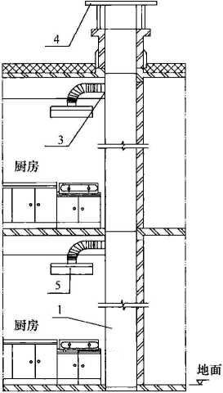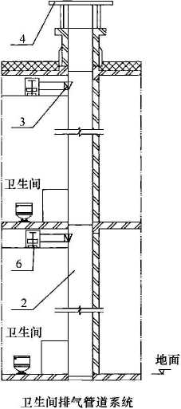

厨房排气道系统 卫生间排气道系统

图2 住宅排气道系统功能布局分类示意
1—厨房排气道；2—卫生间排气道；3—防火与止回部件；

4一风帽：5—厨房吸油烟机；6—卫生间排风扇

如示意图3所示，住宅排气道系统按结构特征可分为等截面排气道系统和变截面排气道系统，前者自上而下为等径排气道，优点 在于结构简单、通用性强；后者排气道截面尺寸自下而上逐级增大(S1<S2<S3)，优点在于可节约建筑空间，但需要的排气道规格相对较多。
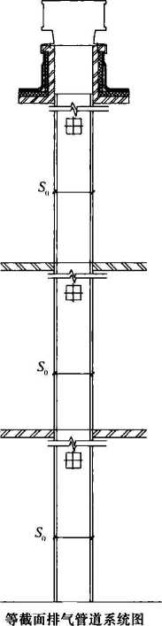
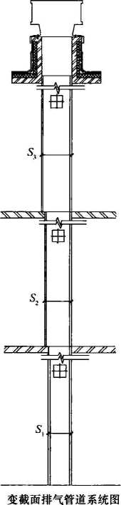
图3 住宅排气道系统按结构特征分类示意
3.0.2 排气道系统应整体设计成型，由设计单位选用经型式检验认定的成套产品，应用于住宅建筑中。
3.0.3 排气道系统应根据建筑层数、当地气候条件、防火要求等因素，选择适用的排气道系统。选用的排气道系统的使用高度应在型式检验范围内，并应根据建筑实际需求对承托、基座等结构以及防火设计等进行调整，且应核算其承载能力及通风能力。
【条文说明】3.0.3设计单位一般按照建筑层数要求，根据住宅排气管道系统供应商型式检验合格的系统进行选型。
3.0.4 排气道系统部件应安装牢固，不应脱落、坠落。
3.0.5 排气道系统设计应包括下列内容：
1 排气道系统形式的选择、整体结构连接的布置、系统通风能力的核算；
2 排气道、防火与止回部件、风帽部件等组件的选型，组件通风能力核算；
3 排气道的垂直承载能力核算；
4 承托结构的构造设计、承托件的承载能力核算；
5 风帽基座结构设计、风帽与基座连接强度核算；
6 其他相关结构设计与强度核算。
【条文说明】3.0.5 承托结构是排气道与楼板相连的支承，它主要由承托件和浇筑在排气道外壁与预留孔洞缝隙间的填充混凝土或砂浆固 结而成，用于承受其上排气道及其附属结构的重量等荷载。由于现场安装施工情况复杂、不确定因素较多，在计算时应该仅考虑 承托件的承载能力，要求其能够可靠支承作用于其上的荷载，而不考虑混凝土的协同承载能力，其计算结果将偏于安全。
由于风帽位于建筑物顶部，在风荷载作用下其存在被刮倒或刮飞的危险， 一旦发生该情况将可能引发高空坠物，故其与基座的连接强度应重点计算， 一般应根据当地的气候条件核算风帽与基座连接部件的抗风荷载能力，确保其连接件不被拉断或从基座拔出。
3.0.6 排气道系统应符合现行国家标准《住宅项目规范》GB55038、《住宅设计规范》GB 50096、《建筑防火通用规范》GB55037和《建筑设计防火规范》GB 50016的规定。
3.0.7 排气道部件应采用工厂机械化生产，其性能指标应符合本规程第4.2节的规定。
3.0.8 排气道系统性能型式检验方法应符合现行行业标准《住宅排气道系统工程技术标准》JGJ/T 455的规定; 排气道系统竣工时应进行气密性、通风性能测试。
3.0.9 排气道系统应采用与型式检验报告一致的排气道、防火与止回部件、风帽等关键部件，并应确保系统的完整性、有效性和配套性。
3.0.10 排气道系统的排气道部件、防火与止回部件、风帽部件等应采用不燃材料，排气道部件、防火构造部件的耐火极限不应低于1.0h。
3.0.11 排气道系统设计、施工及部件生产应满足环保与安全要求，并应按系统化原则进行设计选型。

4 材料与部件

4.1 原材料与辅料
4.1.1 生产排气道部件的原材料应为不燃材料，且应符合以下规定：
1 胶凝材料应为水泥基，水泥强度等级不得低于42.5，性能应符合现行国家标准《通用硅酸盐水泥》GB 175的规定；
2 骨料粒径不得大于排气道壁厚的1/3，其性能应符合现行行业标准《普通混凝土用砂、石质量及检验方法标准》JGJ 52或《轻骨料混凝土应用技术标准》JGJ/T12及现行国家标准《建设用卵石、碎石》GB/T 14685、《建设用砂》GB/T 14684的规定；
3 外加剂应符合现行国家标准《混凝土外加剂》GB/T 8076的规定；
4 生产用水应符合现行行业标准《混凝土用水标准》JGJ 63的规定；
5 排气道部件增强材料应满足排气道部件强度和耐久性要求，并符合防火、环保的规定。增强材料应均匀布于排气道部件中。增强材料用热镀锌电焊网网号应为04×04，且丝径不应小于0.7mm，其性能应符合现行国家标准《镀锌电焊网》GB/T 33281的规定；增强材料用钢筋直径不应小于4mm，其性能应符合现行国家标准《钢筋混凝土用钢 第1部分：热轧光圆钢筋》GB 1499.1的规定；增强材料用合成纤维应符合现行国家标准《水泥混凝土和砂浆用合成纤维》GB/T 21120的规定。
【条文说明】4.1.1 排气道用于厨房时，为防止油烟引发的火灾，要求排气道的制作材料应为不燃材料。
明确了排气道的制作原材料和辅料的要求，在排气道生产过程中，其原材料应满足相应的标准要求。对于排气道的制作的胶凝材料明确必须是水泥基材料，且满足现行国家标准《通用硅酸盐水泥》GB 175的要求。
4.1.2 承托件宜使用角钢或钢筋等金属材料，并应进行防腐处理。
4.1.3 施工现场用坐浆、填缝及密封砂浆应使用聚合物水泥砂浆，聚合物水泥砂浆应符合现行行业标准《聚合物水泥防水砂浆》JC/T 984的有关规定；填充用细石混凝土强度等级不宜低于C25。

4.2 排气道部件
4.2.1 排气道部件宜为水泥基混凝土制品，并应满足现行行业标准《住宅厨房和卫生间排烟（气）道制品》JG/T 194及其它相关标准的要求。
【条文说明】4.2.1 目前我省主要存在的排气道产品分为矩形、L型和外方内圆型三类，现行的排气道制品标准有《住宅厨房和卫生间排烟（气）道制品》JG/T 194-2018标准，于2018年12月01日起实施，明确了本规程仅限于钢丝网水泥的预制管道。其他两种类型产品目前有相应的地标图集或团体标准规范。《住宅排气道系统工程技术标准》JGJ/T 455-2018标准，于2019年06月01日起实施，适用于住宅厨房、卫生间通风换气集中式排气管道系统工程的设计、施工及验收。
4.2.2 排气道部件外观质量应符合下列要求：
1 内外表面不应有裸露钢丝网、蜂窝、孔洞及夹渣等现象；
2 内表面应平整、光滑，不应有裂纹；
3 两交接面内角应倒角；
4 端面应平整无飞边，且与外壁面相垂直；
5 壁厚不应小于15mm；
6 产品商标或生产企业名称应标注在排气道部件外壁；
7 下列条件的排气道部件可修补后使用：
1）每侧壁面的麻面、蜂窝不超过两处，每处面积不超过0.01㎡。
2）工地现场外壁端面碰损，长度方向不超过50mm，宽度不超过100mm。
【条文说明】4.2.1 外观质量是反应排气道制品生产表观质量的最好体现，通过外观观察可初步判断出排气道制品的生产工艺水平。
规定了壁厚不小于15mm是为了考虑制品在搬运、安装时的物理性能的质量控制措施，在目前情况下，确保了排气道制品的安全安装。设计人员可根据计算或其他情况选择排气道管壁的厚度，但不得小于15mm。
排气道制品在生产、搬运过程允许有小的质量缺陷，可按照条文规定修补后使用。
4.2.3 排气道部件尺寸允许偏差应符合表4.2.3-1；4.2.3-2；4.2.3-3的要求：
表4.2.3-1 矩形排气道部件尺寸允许偏差
长度L（mm） | 断面外廓尺寸 |  | 端面对 角线差 值(mm) | 垂直度 | 平整度（mm） | 壁厚（mm） | 最小流通截面积（%）
长度L（mm） | 长边A（mm） | 短边B（mm）
0，-9 | +2，-4 | +2，-3 | ≤7 | ≤1:400 | ≤7 | +3，0 | -3
注：垂直度指排气道部件外壁面相对于排气道部件端面而言。
表4.2.3-2 L形排气道部件尺寸与允许偏差
项目 | 性能指标 | 检验方法
轴向长度L（mm） | 0，-9 | 0.5mm精度的钢卷尺尺量
外轮廓横截面长边（mm） | +2，-3 | 0.5mm精度的钢卷尺尺量
外轮廓横截面短边（mm） | +2，-3 | 0.5mm精度的钢卷尺尺量
壁厚（mm） | +3，0 | 0.5mm精度的钢直尺尺量
端面对角线差值（mm） | ≤7 | 0.5mm精度的钢卷尺量两个对角线
外壁面垂直度（mm） | ≤1:400 | 直角尺、塞尺尺量
外壁面平整度（mm） | ≤5 | 2m靠尺和塞尺尺量
内壁面倒角（mm） | +5，-5 | 0.5mm精度的钢卷尺尺量
夹角（°） | +1，-1 | 1°精度角度尺尺量
注：外壁面垂直度指L型排气道部件外壁面相对于L型排气道部件端面而言。
表4.2.3-3 外方内圆形排气道部件尺寸与允许偏差
项目 | 性能指标 | 检验方法
轴向长度L（mm） | 0，-5 | 0.5mm精度的钢卷尺尺量
壁厚（mm） | +2，0 | 0.5mm精度的钢直尺尺量
外廓横截面长度与宽（mm） | +2，-3 | 0.5mm精度的钢卷尺尺量
横截面对角线差值（mm） | ≤5 | 0.5mm精度的钢卷尺量两个对角线
管体外壁面垂直度（mm） | ≤1:400 | 直角尺、塞尺尺量
管体外壁面平整度（mm） | ≤5 | 2m靠尺和塞尺尺量
内孔直径（mm） | +1，0 | 0.5mm精度的钢卷尺尺量
侧向弯曲（mm） | L/750且≤20 | 0.5mm精度的钢卷尺尺量
注：外壁垂直度指外方内圆排气道部件外壁面相对于外方内圆排气道部件端面而言。
【条文说明】4.2.3 表4.2.3中规定三种我省主要烟气道产品的外形质量允许偏差要求，数值主要引自《住宅厨房和卫生间排烟（气）道制品》JG/T194-2018标准、《住宅排气道系统工程技术标准》JGJ/T 455-2018等现行标准、图集。表4.2.3中壁厚要求不能负偏差主要是考虑到我省排气道发生过的质量问题，为淘汰落后手工制作工艺，推广机制化、高控制化生产工艺，确保产品质量而设置。

4.2.4 排气道部件物理力学及耐火性能应符合表4.2.4要求：
表4.2.4 物理力学及耐火性能
项目 | 计量单位 | 性能指标 | 试验方法
垂直承载力 | kN | ≥90 | JG/T 194
耐软物撞击* | - | 10kg沙袋1m高度自由下落，在排气道部件长边侧壁中心同一位置冲击5次，排气道部件不开裂 | JG/T 194
耐火  性能 | h | ≥1.0 | JG/T 194
注：L型排气道部件垂直承载力及耐软物撞击是由两根同规格型号L型排气道部件相互叠合对扣围合成试件。
【条文说明】4.2.4 表4.2.4中数值引自《住宅厨房和卫生间排烟（气）道制品》JG/T194-2018标准，检测方法也按照相应产品标准执行。鼓励生产企业探索不断提高产品质量的工艺和技术水平。企业标准指标应不低于本表数值。

4.3 防火与止回部件
4.3.1 防火与止回部件防火构造除热熔元件以外的所有零部件应采用具有耐火、耐腐蚀、抗老化性能的全金属材料制作。其性能指标应符合现行行业标准《排油烟气防火止回阀》XF/T 798的有关规定。其外观质量应符合下列要求：
1 防火与止回部件的各零部件表面应平整，不应有裂纹、压坑及明显的凹凸、锤痕、毛刺、孔洞等缺陷；
2 防火与止回部件金属（除不锈钢制品外）表面均应进行防腐、防锈处理，经处理后的表面应光滑、平整，镀层、涂层牢固，不应有起泡、剥落、开裂以及漏漆、留痕、皱纹等缺陷。
【条文说明】4.3.1 住宅排气道系统用防火止回部件可以是一体的也可以是分开的两个部件，防火构造的要求要符合相关规范的防火要求。
4.3.2 厨房用防火与止回部件外接口直径不宜小于160mm；卫生间用防火与止回部件外接口直径不宜小于100mm。
【条文说明】4.3.2 防火与止回部件外接口直径过小，会增大阻力降低用户排气效率；现市面厨房用吸油烟机配套软管直径普遍不小于160mm,卫生间用排气扇配套软管直径普遍不小于100mm。
4.3.3 防火与止回部件应满足防腐、防锈、便于清洁等要求，同时，应具备防止气流倒灌的作用。
【条文说明】4.3.3 厨房用防火与止回部件在不改变安装条件及使用性能的条件下，应能方便清洗、复位。住宅排气管道系统用止回部件的功能主要是防止排气道内气体倒灌入户，部分产品可能将防火构造与止回构造一体化设计，其阀片即为同一部件，此时该阀片应同时满足本规程第4.3.4条、第4.3.6条和4.3.7条的指标以及本规程其他相关要求。
4.3.4 防火与止回部件的耐腐蚀性能应满足相关规范的要求。
【条文说明】4.3.4 防火与止回部件耐腐蚀性应满足：经过5个周期共120h的盐雾腐蚀试验后，防火与止回部件及各零部件均不应出现明显腐蚀损坏，标识牌的标识应清晰可识，阀片的启闭动作应灵活、可靠。
4.3.5 防火与止回部件动作温度应符合下列规定：
1 厨房用防火与止回部件的感温元件在140℃±2℃的恒温油浴中，5min内不应动作；156℃±2℃的恒温油浴中，1min内应动作；
2 卫生间用防火与止回部件的感温元件在65℃±0.5℃的恒温水浴中，5min内不应动作；73℃±0.5℃的恒温水浴中，1min内应动作。
【条文说明】4.3.5 防火与止回部件因工作环境的不同，考虑厨房油烟和卫生间洗浴时热气的温度，应满足该温度环境下阀门动作的灵活可靠。
4.3.6 防火与止回部件阀片启闭动作应灵活、可靠。厨房用防火与止回部件开启压力不应大于80Pa，且阀片应能达到完全开启且开启角度不小于60°；卫生间用防火与止回部件开启压力不应大于25Pa，当卫生间用防火与止回部件在开启压力为25Pa时，阀片开启角度应不小于最大开启角度的90%；阀片开启后的有效通流截面积不宜小于进风口截面积。
【条文说明】4.3.6 在正常状态下，厨房用防火与止回部件应能承受300Pa开启压差，历经10000次启闭实验；卫生间用防火与止回部件应能承受30Pa开启压差，历经10000次启闭实验。在启闭实验过程中不应出现阀片脱落、变形及影响密封性能的损伤，阀片启闭应灵活可靠。
4.3.7 当支管内不排气时，防火与止回部件应保持关闭状态，并且其密封性应满足防倒灌要求。防火与止回部件在环境温度下处于止回状态，阀片前后保持150Pa±15Pa的负压差，其单位面积上的漏风量（标准状态）应不大于300m³/(m² ·h)。
【条文说明】4.3.7 当支管内不排烟气时，止回构造应保持关闭状态，并且其密闭性应满足防倒灌功能。止回构造的密封性指标主要依据现行行业标准《排油烟气防火止回阀》XF/T 798规定的环境温度下的漏风量制定。根据目前生产企业的水平及相关规范的更新，漏风量标准有所提高。
4.3.8 当防火与止回部件阀片感温元件动作时，宜有警示标识；且防火构造宜设置阀片动作失灵时的应急手动操作装置。
【条文说明】4.3.8 当防火构造感温元件产生动作时，建议设置具有指示功能的警示标识，可提醒用户排气道内存在火灾蔓延或其他意外情况（如防火构造误动作）并且防火构造已经关闭以便用户采取措施及时进行预防或处理。本条建议防火构造设置阀片失灵应急操作装置，目的是考虑防火构造在面临火灾蔓延等情况时因机构动作失灵而无法自动关闭时，可以人为应急将其强制关闭，以保证安全性。
4.3.9 防火构造耐火性能试验应符合以下要求：
1 耐火试验开始后1min内，防火构造应达到温控关闭状态；
2 防火构造的耐火极限不得小于1.0h;
3 在规定的耐火极限内，使处于开启状态下的温控关闭状态的止回阀叶片两侧保持300Pa±15Pa的正压差，使处于止回状态下的温控关闭状态的止回阀叶片两侧保持300Pa±15Pa的负压差，两种情况下，其单位面积上的漏风量（标准状态）均应不大于500m³/(m²·h)。
【条文说明】4.3.9 防火与止回部件如有导流装置，导流装置的耐火极限不应低于1.0h，并应与排气道保持牢固连接、不脱落。

4.4 风帽部件
4.4.1 风帽材料宜采用经过防腐处理金属材质或采用不锈钢、铝合金材质，组合式风帽各组件应连接可靠，其螺栓等连接件应进行防腐、防锈处理，并应采取防松动措施。
【条文说明】4.4.1 组合式风帽是指由多个部件通过螺栓连接等方式装配形成的、主体结构可拆卸的风帽。风帽长期在室外布置，其工作环境应能在雨雪等气候环境下正常工作，需具有防腐蚀能力，金属风帽宜选用铝合金或304不锈钢材料制作，螺栓宜选用304不锈钢材料。
4.4.2 风帽为钢筋混凝土制品时，风帽部件的混凝土强度等级不应低于C25, 并应采用钢筋骨架加强，连接部位应设置预埋件并与钢筋骨架可靠连接，并应在安装后进行防水处理。其防水措施应符合现行国家标准《屋面工程技术规范》GB 50345的有关规定。
4.4.3 风帽流道应流畅、排气顺利，并应具备阻挡自然风倒灌进排气道内的功能。
【条文说明】4.4.3 本条规定的风帽除应具备防雨雪的基本功能外，对于排出有害污染性气体的管道而言，防倒灌功能非常重要，风帽如果有自然风倒灌会严重影响排气道气流排出，甚至造成住户室内污染气体倒灌和废气难以排出的现象。风帽通过引导外界自然风力对整个排气道进行拔气，使室外风力有利于气流流出的功能。在此基础上风帽需具有保障出风有效面积、减少阻力，同时使室外风力有利于气流流出的功能。
4.4.4 风帽应结构牢固，内外形状规则，各部件的表面应光滑平整，不应有裂纹、压坑及明显的凹凸、毛刺、孔洞等缺陷。风帽标牌应牢固，标识应清晰。
4.4.5 风帽进口截面不应小于排气道出口截面，且风帽出口有效排气面积不应小于排气道出口有效流通截面积的1.5倍。风帽与基座的连接应坚固。
【条文说明】4.4.5 风帽是一种用于防止雨、雪、风等进入排气道，并具有引导系统废气排放的装置。风帽引导各种方向的自然风形成对排气的助力效应，减小排气阻力，防止烟气倒灌。风帽与排气道接口截面变小，会增加气流流通阻力，严重影响排气道排气效果。本条规定的风帽出口有效排气面积是根据《住宅厨房和卫生间排烟(气)道制品》JG/T 194 的要求确定的数值，以保证出风的有效面积，并且减少阻力。

5 设计

5. 1 一般规定
5.1.1 住宅厨房、暗卫生间应设置排气道系统，明卫生间宜设置排气道系统或同层排风口。
5.1.2 排气道系统通风性能设计应符合现行国家标准《民用建筑供暖通风与空气调节设计规范》GB 50736和现行行业标准《建筑通风效果测试与评价标准》JGJ/T 309的有关规定。
5.1.3 排气道系统设计应保证气体顺畅排出，并应采取防火、防窜烟、防止支管回流和竖井泄露的措施。
5.1.4 应根据排风量需求验算排气道系统组件的通风能力，各组件过流截面的气体平均流速不宜大于15m/s，并不应超过各组件的标定的工作能力。
【条文说明】5.1.4 本条所述气体流速不超过15m/s, 是参照了现行国家标准《建筑防烟排烟系统技术规范》GB 51251 中关于采用非金属管道排烟的机械排烟系统允许最大风速而制定的，根据对行业实际情况的调研总结和分析，该值对于本系统也是适用的。在计算时，用过流部件的有效通风截面积乘以该许用最大气体流速，可求得该部件的最大理论通风能力。
5.1.5 排气道截面尺寸、防火与止回部件接口尺寸、风帽接口尺寸的设计宜标准化、模数化。
【条文说明】5.1.5 住宅厨房卫生间排气道截面尺寸与排气量、流速、排气装置压头大小等多因素有关，根据国家级行业相关规范标准的规定，住宅建筑通风管道干管推荐流速是3.5～4.5m/s, 最大流速应 ≤6.0m/s, 住宅厨房排气道系统每个排气口排气量应为300m³/h ~500m³/h, 卫生间排气道每个排气口排气量应为100m³/h,排油 烟机同时使用率按表B.3.2选用，则可按下式计算排气道最小通风面积，并结合排气道规格选用：
式中：S——排气道最小通风面积，m²；
L——排气道气体流量，m³/h；
v——排气道内气体流速，m/s。
5.1.6 排气道垂直承载能力、承托件的承载能力、风帽与基座连接强度及其他相关结构的强度应按现行国家标准《建筑结构荷载规范》GB 50009和《混凝土结构设计规范》GB 50010的规定进行核算，其设计性能指标应符合本规程第5章的相关规定。
5.1.7 燃气、燃油的热水器及户式燃油采暖锅炉的排烟管严禁接入排气道系统中。

5. 2 构造设计
5.2.1 排气道系统应根据使用功能要求和建筑平面布局设置，并应符合厨房、卫生间使用要求。其布置应满足下列规定：
1 排气道宜设于厨房或卫生间内的墙角位置，多水房间的排气道底部应设防水措施；
2 厨房和卫生间不应共用同一排气道系统；
3 同一层内厨房排气道应单独设置，不应将同一层内两个厨房的支管接入同一个排气道内；
4 住宅套内毗邻卫生间可共用同一排气道系统；
5 厨房的排气道宜与灶具位置相邻，排气道的进气口宜朝向灶具方向；
6 厨房、卫生间排气道应避开女儿墙的外排水。
【条文说明】5.2.1 本条规定了排气道的布局原则。如图4 (a)所示，排气道应设于厨房或卫生间内靠近墙角位置。
厨房和卫生间不得共用同一排气道系统，其原因主要在于：一般厨房产生的烟气量要远远大于卫生间产生的废气量，若厨房和卫生间共用同一排气管道系统，厨房侧进气口风压要远高于卫生间侧进气口风压，可能会产生气流倒灌现象。
在实际设计中，为方便住宅空间规划，不同排气道可以酌情汇集相邻布置，该情况不属于共用排气道。如图4 (b)所示，当厨房和卫生间相邻时，可将厨房排气道和卫生间排气道均设于卫生间内，但需注意不得将卫生间排气道设于厨房内。
多水房间排气道底部防水构造如图5所示。
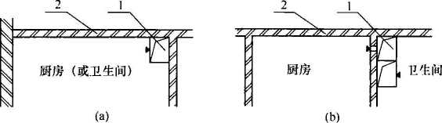
图4 排气道布置示意图
1—排气道；2—建筑墙体

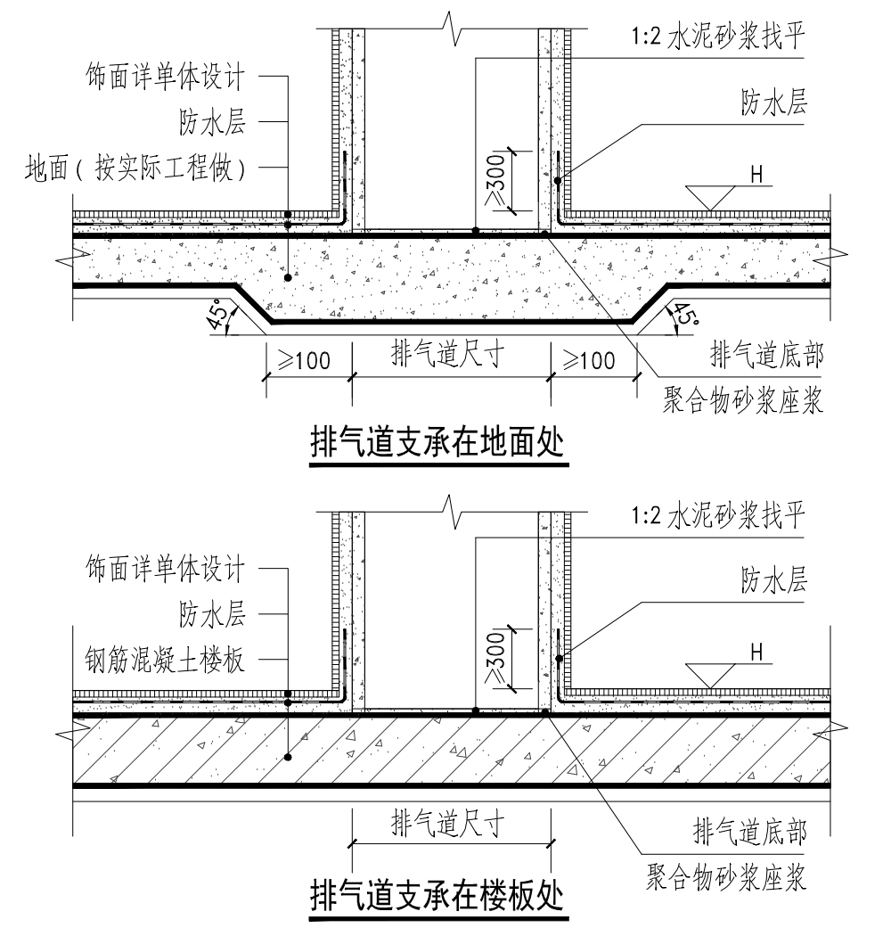
图5 多水房间排气道底部防水构造示意图
5.2.2 排气道应竖直向上布置，不宜中途转弯或水平布置。当必须转弯时，转弯不得超过两次，两弯道间的水平长度不应大于2m，并应将弯道后的排气道截面尺寸增大。
【条文说明】5.2.2 如排气道的设计布局遇到必须转弯的特殊情况，选型时应将弯道后的排气道截面相应增大至下一更大规格型号，以将总体排气阻力控制在一定范围内。
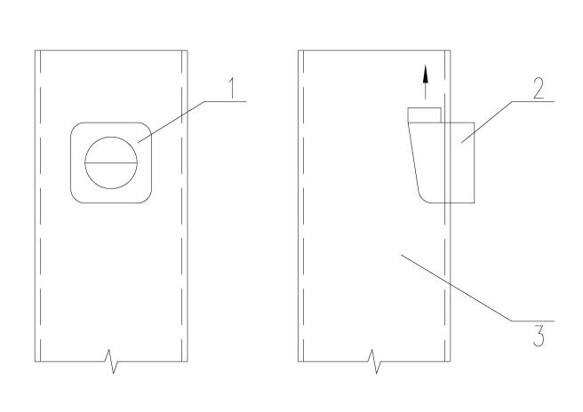
5.2.3 排气道每层进气口应按5.2.3示意图设置防火与止回部件。排气道进气口安装方位应有利于排气，并与厨房、卫生间布局相协调。当其安装在吊顶内时，应在吊顶上设置检修口。
图5.2.3 防火与止回部件安装布置
1—防火与止回部件：2—支管接口；3—排气道
【条文说明】5.2.3 防火与止回部件设置在吊顶内时,因其需要经常检修、清洗、更换，故而应在吊顶上设置检修口，并且该检修口应设置在防火与止回部件的相邻部位。
5.2.4 防火与止回部件和排气道连接处应满足耐火极限1.0h的耐火性能要求，且不脱落松动，密封胶应采用难燃材料。
【条文说明】5.2.4 防火与止回部件与排气道连接牢固，满足耐火极限1.0h不脱落、松动，密封胶应采用难燃材料是满足系统隔烟阻水性能的基本要求。
5.2.5 在安装住宅排气道前，应在每层楼板预留排气道安装孔洞，洞内应设置承托结构，其承托件应与建筑主体结构可靠连接，承托件强度应满足承载力要求；排气道与安装孔洞的间隙应采用砂浆或细石混凝土填实，并应在其上表面设置防水层；排气道与建筑主体结构应可靠连接。
【条文说明】5.2.5 一般情况下，楼板预留孔洞尺寸需根据安装要求预留一定余量，但不宜超过100mm，当预留孔洞与排气道外壁间的缝隙大于20mm时，一般应在底部支模，浇筑细石混凝土填充饱满。承托件强度应满足排气道及其附属结构重量等承载要求。排气道与建筑竖向结构固定构造如图6所示。
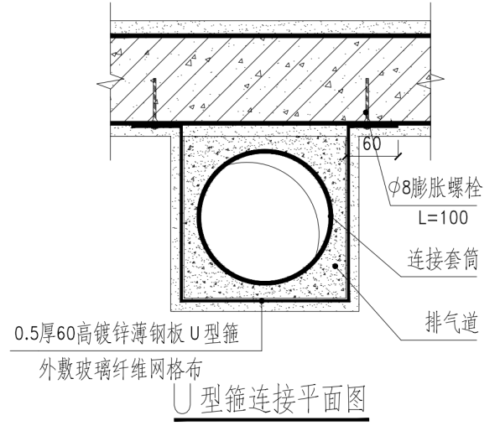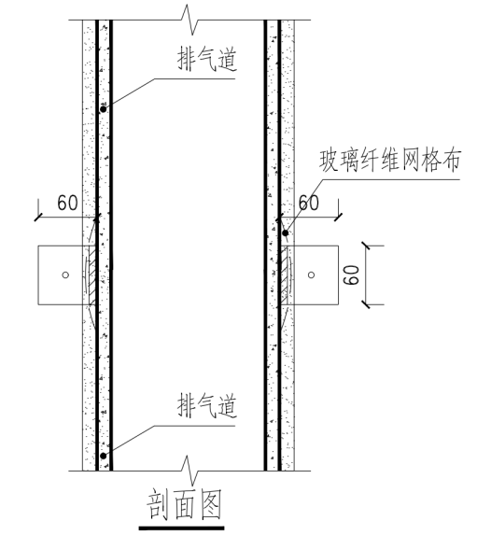

图6 排气道与建筑竖向结构固定构造示意图

5.2.6 排气道出屋面处应按5.2.6示意图设置基座及风帽，基座高度应按照本规程第5.3.7条的规定设计。

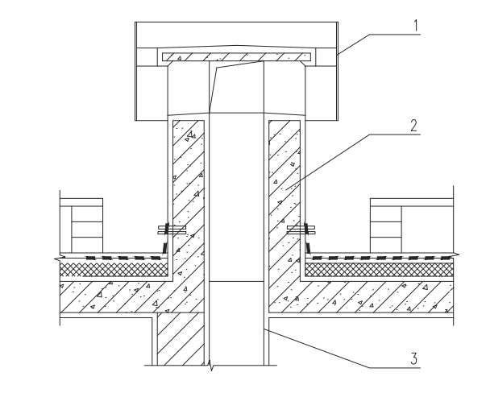
图5.2.6 排气道出屋面构造
1—风帽；2—基座；3—排气道
5.2.7 当风帽高度超过避雷设施保护范围时，应设置防雷装置，风帽应与建筑物接地系统可靠连接。
5.2.8 防火与止回部件和排气道、上下相接排气道间的连接部位应设有密封结构，不应漏气。
5.2.9 水暖电管线等各类部件设施严禁横向或竖向穿越排气道。

5. 3 设计要求
5.3.1 排气道系统设计应进行整体通风排气能力核算。在排气道系统100%开机率情况下，厨房排气道系统应满足平均每个排气口300m³/h以上的排风能力，卫生间排气道系统应满足平均每个排气口100m³/h以上的排风能力，且应具备防火和防倒灌功能。
【条文说明】5.3.1 本条依据现行行业标准《建筑通风效果测试与评价标准》 JGJ/T 309规定了排气道系统的排风能力下限值，其测定条件为100%开机率，其测试方法应符合本规程附录B的规定。
5.3.2 当采用等截面排气道系统时，排气道横截面的面积应满足系统最上部累积排风量需求；当采用变截面排气道系统时，排气道横截面的面积应自下而上逐级增大，并且各级排气道横截面的面积应满足其最高安装层位的累积排风量需求。同时应满足《民用建筑供暖通风与空气调节设计规范》GB50736中关于风管内空气流的限值要求。
【条文说明】5.3.2 在开机率一定的条件下，排气道内的排风量随着层高的升高而增加，各层排气道应满足相应层位的排风量要求，故采用等截面排气管道系统时，其截面尺寸应满足最上部排风量需求；采用变截面排气管道系统时，其截面尺寸应自下而上逐步增大。防火与止回部件应满足单层排风量要求，风帽应满足最大排风量需求。对于风管内空气流的风速，《民用建筑供暖通风与空气调节设计规范》GB50736-2012中规定，干管风速≤6.0m/s，支管风速≤5.0m/s。
5.3.3 防火与止回部件、风帽等过流部件的有效通风截面均应满足相应的排气量要求，并应与排气道系统通风性能匹配。
5.3.4 排气道部件长度应根据层高设计及安装要求确定，不宜大于层高，当层高大于3m时，排气道可分段制作、运输与安装。
5.3.5 排气道外形结构及尺寸设计应有利于厨房、卫生间的空间布置，且其长宽比不宜大于2。
【条文说明】5.3.5 为减少形状因素对排风能力的影响，保证排气顺畅。根据相关图集及行业现状，本条规定了排气道横截面的长宽比要求。
5.3.6 楼板预留孔洞尺寸应满足排气道安装空间要求，设计应规定各层预留孔洞的竖向同轴度误差。
5.3.7 排气道系统伸出屋面出气口高度应有利于废气扩散，上人屋面出气口高度不应小于2.0m，不上人屋面不应小于0.6m，且不得低于邻近女儿墙高度。当周围4m内有门窗时，应高出门窗上檐口0.6m。
【条文说明】5.3.7 排气道宜伸出屋面，同时应避开门窗和进风口。伸出高度应有利于烟气扩散，并应根据屋面形式、排出口周围遮挡物的高度、距离和积雪深度确定。平屋面伸出高度不得小于0.60m，且不宜低于女儿墙的高度。当屋面为上人屋面时，排气道不应影响人员正常活动。坡屋面伸出高度应符合下列规定：
1 排气道中心线距屋脊小于1.50m时，应高出屋脊0.60m；
2 排气道中心线距屋脊1.50～3.00m时，应高于屋脊，且伸出屋面高度不得小于0.60m；
3 排气道中心线距屋脊大于3.00m时，其顶部同屋脊的连线同水平线之间的夹角不应大于10°，且伸出屋面高度不得小于0.60m。
5.3.8 风帽及其连接结构强度应能抵抗使用区域的最大风荷载作用力。
5.3.9 风帽应设置防倒灌结构，在保证排气道内气体正常排出的情况下，应能阻止风、雨、雪等倒灌进入排气道内。
【条文说明】5.3.9 风帽具有防止雨、雪飘入并能起到防倒灌的效果，风帽材质应选用抗雨淋、抗风化、耐老化的材料。
5.3.10 风帽的结构与重量设计宜减小屋面荷载、满足安装维护要求，宜在无吊具条件下装拆方便。

6 施工

6.1 一般规定

6.1.1 排气道系统施工前，应按设计文件，结合产品要求、现场情况进行整体策划，编制排气道系统专项施工方案，并对施工作业人员进行操作技能培训和安全、技术交底。
【条文说明】6.1.1 施工安装时应按照设计要求，结合排气道系统产品技术要求和现场施工条件整体策划，编制排气道系统专项施工方案。施工方案应经总包、监理批准。施工方案的内容包括排气道、防火与止回阀和风帽等的准备工序、安装施工方法、质量标准以及安全、环保措施等。施工前应对施工作业人员进行操作技能培训，必要时进行考核，符合要求后上岗。技术交底是指专业工长对作业班组长和各工种作业人员进行施工方案、分项工程施工操作程序、质量要求、安全技术交底。
6.1.2 排气道系统施工前应具备下列条件：
1 设计文件齐全，且已通过审查、会审；
2 专项施工方案已获批；
3 施工人员进场，已完成安全、技术交底；
4 排气道系统部件进场，已检验合格；
5 施工机具进场，满足施工要求；
6 现场环境已具备正常施工条件；
7 排气道预留孔洞交接验收合格。
【条文说明】6.1.2 本条强调排气道系统施工前，首先要做好施工准备工作，技术、机具、人员、材料、现场应具备正常施工的条件。
6.1.3 在主体结构楼板施工时，排气道施工单位应配合主体结构施工，按照设计要求在每层楼板预留排气道孔洞，并保证其预留孔洞尺寸和位置正确。
【条文说明】6.1.2 目前，排气道系统一般为产品生产厂家施工，孔洞由工程主体施工单位预留，往往是因为孔洞预留不准影响工程质量，本条明确了在主体结构楼板工程施工时，排气道施工单位应配合主体结构施工预留孔洞，目的是保证每层楼板预留孔洞尺寸与产品尺寸相符、位置正确，符合设计要求。

6.2 排气道系统部件验收、运输、存放

6.2.1 排气道系统部件验收应符合下列规定：
1 排气道部件、防火与止回部件、风帽等产品性能应符合设计要求；
2 生产企业应提供产品出厂合格证书、型式检验报告、产品性能检验报告等质量证明文件；
3 排气道部件进场后应进行质量验收，应对产品取样送检，检验合格后方可使用。
【条文说明】6.2.1 质量证明文件是指产品合格证书、型式检验报告、产品性能检验报告，防火与止回部件防火试验报告、风帽防倒灌试验报告等。施工前应对产品取样送检是指应对产品取样送有资质的机构检验，不合格产品不得使用。
6.2.2 排气道部件运输过程中，应横置平放，以两点托底搬运，应使其固定，防止碰撞，装卸时严禁抛掷。在搬卸和安装时应轻抬轻放，不得碰撞、敲击。
【条文说明】6.2.2 本条是对排气道在装卸、搬运、安装过程中应注意事项提出了要求，以防损坏、碰伤排气道。
6.2.3 排气道部件进场后应在平坦场地上按不同规格水平或垂直放置，水平放置高度不超过1.8m, 垂直放置应有可靠防倾倒措施，放置场地不得有积水，不得在排气道部件上行走或堆放其他物品。
【条文说明】6.2.3 本条是对排气道安装施工时，各种产品和材料堆放场地、堆放环境提出了要求。排气道堆放场地不得有积水，若有发生积水的可能，应有防积水措施，以确保堆放安全。
6.2.4 防火与止回部件、风帽应分别储存于干燥通风的室内。
【条文说明】6.2.4 本条是对金属防火与止回部件、风帽的保管提出了要求，以防潮湿、腐蚀、碰伤。

6.3 排气道系统施工程序

6.3.1 排气道施工安装程序应符合下列规定：
1 排气道施工宜在土建结构主体工程完成之后，装饰、装修工程及设备管道安装之前逐层安装；
2 厨房、卫生间防水层应在排气道安装后进行；
3 出屋面排气道施工安装应在屋面保温隔热层、防水层施工前进行；
4 L型排气道部件应在建筑阴角粉刷完成，质量验收合格后进行排气道施工安装。
【条文说明】6.3.1 排气道系统施工往往由于施工次序不妥，造成防水、保温、装修等专业补修、返工，影响工程总体质量。本条明确了排气道安装施工与主体工程施工，室内装饰，厨房、卫生间防水层施工，屋面保温隔热层、防水层施工的前后次序。明确了出屋面排气道与屋面保温隔热层、防水层施工次序。对L型排气道系统还应在辅助墙角粉刷完成，质量验收合格后才能进行排气道施工安装。
6.3.2 风帽安装应在排气道屋面出风口及风帽基座施工完成后进行。
【条文说明】6.3.2 明确了风帽的施工次序。施工时应按先后次序进行。
6.3.3 防火与止回部件应在排气道和风帽安装完毕，并经验收合格后由上向下逐层安装。
【条文说明】6.3.3 明确了防火与止回部件施工次序。施工时应按先后次序进行。防火与止回部件由上向下逐层安装，是为了防止防火与止回部件安装过程中杂物落下、排气道堵塞，或杂物落在阀片上，损坏防火与止回部件。
6.3.4 孔洞预留、排气道施工、风帽安装、防火与止回部件安装，各道工序之间应进行交接验收，上道工序验收合格后，方可进行下道工序，并做好工程验收记录。
【条文说明】6.3.4 本条强调施工的各道工序之间应进行交接验收，避免上道工序施工不合格，下道工序施工完成后返工。

6.4 排气道部件安装

6.4.1 孔洞预留施工应符合下列规定：
1 首先定位放线，确保预留孔洞上下垂直对中。轴线和安装定位线应由首层设定的测量控制点向上引测，并在楼层地面设置安装定位控制线；
2 孔洞预留应采用定型模板，定型模板的安装、拆除与楼板 模板同时进行，模板拆除后，及时对预留孔洞进行清理。
【条文说明】6.4.1 孔洞预留是排气道系统施工的基础，预留孔洞位置、尺寸不准，排气道通风截面难以保证。本条强调预留孔洞采用定型模板，是洞口尺寸标准一致，定型模板安装、拆除与楼板模板同时进行，是为了不影响主体施工，要求预留孔洞上下垂直对中、及时对预留孔洞进行清理。
6.4.2 承托件安装应符合下列规定：
1 承托件的材质、规格、数量、长度、位置、敷设方式应符合设计和排气道产品要求，对敷设在非混凝土结构内的金属件应做好防腐处理；
2 承托件不应进入通风截面区域；
3 承托件与主体结构连接应牢固可靠，靠墙侧的承托件应可靠支承于墙体内，深度不应小于60mm，且不应悬置浮搁于墙体端侧，承托件敷设在混凝土墙上时，可采用预埋铁件后焊接法，或采用植筋法，敷设在砌筑填充墙上时，可采用埋栽法，承托件在墙上敷设应位置正确，固定、锚固可靠，并及时做好隐蔽验收；
4 L型排气道应在楼板排气道洞口处设置钢板承托件，承托件应与洞口边缘楼板固定牢固，承托排气道的重量及稳定，同时满足系统耐火1小时要求。
【条文说明】6.4.2 本条明确了排气道施工安装的承托件施工方法和要求；明确承托件的材质、结构、敷设方式应符合设计和排气道产品要求，通常采用型钢或钢筋，型钢或钢筋规格设计应明确产品应有要求，施工应严格执行；对敷设在砖墙内的金属件应做好除锈、防腐处理。对敷设在混凝土内的金属件应做好除锈处理即可。靠墙侧的承托件应可靠支承于墙体内，承托件可预埋铁件后采用焊接法或埋栽法,钢筋承托件也可采用植筋法,埋栽深度不小于60mm，应牢固可靠。
6.4.3 排气道施工安装应符合下列规定：
1 在预留洞口边弹出中心线，然后在排气道垂直面两侧也弹出中心线。排气道安装应对准中心线，保证垂直，定位后应立即采取临时固定措施。
2 首层安装排气道时，底部地面浇筑C20混凝土垫层，并抹平找平，保证排气道底部密封，不漏气。待混凝土强度达到设计标号的50%以后，方能进行上一层排气管道的安装。
3 其他各层排气道应可靠置于承托件上，通过承托件逐层卸载，避免排气道重量逐层积累，造成下层排气道损坏；
4 上下排气道结合部位应坐浆，坐浆应饱满，对接错位不得大于5cm；
5 首层排气道底部侧向设清扫口，以便清除排气道系统施 工过程中掉进排气道内的建筑垃圾，施工完成后，严密封堵。
【条文说明】6.4.3 本条强调安装排气道前，应检查核对楼板预留孔是否垂直对中，并清除孔洞四周毛边，避免因楼板预留孔不垂直对中，造成排气道安装整体错位。对L型排气道安装施工前，砌体表面应进行抹灰处理，并应经验收合格，以保证烟道内表面平整、严密。明确了排气道施工安装方法及要求。强调首层安装与其他楼层的不同，底部地面浇筑混凝土垫层，抹平找平，密封，同时混凝土达到规定强度以后，才能进行上一层排气管道的安装。避免因混凝土强度不够，施工时排气管道整体下沉，造成返工。同时做好隐蔽验收。
6.4.4 排气道与楼板、墙面间的封堵应符合下列规定：
1 排气道与楼板、墙面间的封堵用材料、封堵方法应符合设计和本规程要求；
2 各层安装完毕后，用强度等级为C25及其以上细石混凝土二次将预留洞口的缝隙浇捣密实，并应做好密封处理；
3 L型排气道部件与辅助墙面的接缝应分2次进行聚合物水泥砂浆封堵，第一道聚合物水泥砂浆应填堵到接缝2/3深处，第二道聚合物水泥砂浆应将接缝处填充密实，并应在阴角处加铺玻璃纤维网格布，玻璃纤维网格布搭接长度不应小于50mm；
4 处理矩形及外方内圆排气道与墙面的缝隙时，矩形排气道部件应在排气道外壁满挂玻璃纤维墙体网格布，与墙体搭接宽200mm，外抹 M7.5水泥砂浆。
【条文说明】6.4.4 本条强调排气道施工安装不仅考虑其牢固性，还要充分考虑排气道与楼板、墙体连接部位的防水问题。表面应收光，有利防水施工，明确了排气道与墙面的接缝之间封堵应用聚合物水泥砂浆，L型排气道构件与墙面的接缝用聚合物水泥砂浆封堵方法和要求及在阴角处加铺玻璃纤维网格布的方法。
6.4.5 当施工中断时，应对已安装完成段的敞开口及时采取遮盖措施，防止杂物坠入排气道中。
【条文说明】6.4.5 本条是为防止异物掉入排气道，造成排气道堵塞。
6.4.6 施工过程中和施工结束后应做好对半成品和成品的保护，防止污染和损坏。排气道局部损坏处应用相同材料和方法进行修补。
【条文说明】6.4.6 排气道系统施工是住宅工程施工中的一个分项工程，后续施工排气道系统经常被污染和损坏，一旦损坏，往往修补不规范。本条对产品修补提出要求，如果排气道有局部损坏应用相同材料和方法进行修补，不能用其他材料代替。

6.5 防火与止回部件安装

6.5.1 防火与止回部件安装前，核对其材质、规格、型号、防火级别等，应符合设计要求。
6.5.2 防火与止回部件安装进气口设置应符合下列规定：
1 排气道进气口宜通过现场勘察、深化设计，由生产厂家统一工厂开孔或现场开孔；
2 核对排气道进气口尺寸和位置，应符合设计要求；
3 在排气道上现场开设进气口时，应采取措施防止切除物坠入排气道。
【条文说明】6.5.2 本条对防火与止回部件安装进气口设置提出要求，目前，常见防火与止回部件进气口位置不准，过高增加了安装施工难度，过低造成吊顶高度下调，减少厨卫间空间高度，所以规定排气道进气口宜通过现场勘察、深化设计，由生产厂家预制、统一开孔或现场工厂化开孔，提高开孔质量，保证进气口一致性。
6.5.3 防火与止回部件与排气道进气口连接部位应采取密封措施，不应漏气。
6.5.4 厨房、卫生间设有吊顶时，应在防火与止回部件相应部位留检修孔，检修孔尺寸不小于500×500mm 。
【条文说明】6.5.4 本条对装修吊顶施工提出了要求。厨房、卫生间设有吊顶时，应留有检修孔，便于防火与止回部件清理、更换、检修。

6.6 风帽部件安装

6.6.1 风帽的结构、安装高度、安装方式应符合设计要求。风帽与排气道基座的连接应坚固可靠。
【条文说明】6.6.1 屋顶排风帽形式很多。形状、材质各不相同，有定型产品、有现场混凝土或砖砌成型。若设计为定型产品、施工时应按设计选型产品要求施工安装。若设计为混凝土或砖砌成型施工时严格执行混凝土或砌体工程相关规定。连接应坚固可靠。
6.6.2 排气道出屋面处应设置安装风帽的基座，基座混凝土强度等级不低于 C25，基座应采用内置钢筋加强；风帽安装前应先用聚合物水泥砂浆找平基座面，坐浆应饱满密实。
【条文说明】6.6.2 风帽基座安装前应先用聚合物水泥砂浆找平基座面，固化前放置风帽，校正压实，确保风帽与基座交接处不渗、不漏水。内置钢筋加强是为了风帽不受大风损害。
6.6.3 风帽应牢固安装在基座上，其膨胀螺栓应采用不锈钢或热镀锌材料，并应采取防松动措施。
6.6.4 风帽基座施工及风帽安装时应采取防止异物落入排气道的措施。
6.6.5 高出避雷接闪器的风帽应有可靠的防雷接地措施。
【条文说明】6.6.5 6.6.3—6.6.5中明确了风帽机座防腐、防松动要求，对防止异物落入排气道，金属风帽防雷接地应采取措施做出规定。

7 验收

7.1 一般规定

7.1.1 排气道系统应按照现行国家标准《建筑工程施工质量验收统一标准》GB 50300中“通风与空调分部”下“排风系统子分部”验收。
【条文说明】7.1.1 我省住宅厨房、卫生间排气道系统近年来出现过大大小小的工程质量问题，一方面是产品质量及施工安装问题，另一方面缺少明确的分部、分项工程划分和验收标准，鉴于此，本规程明确排气道系统分项工程，隶属于通风空调工程分部下排风系统子分部验收。
7.1.2 本规程规定对排气道系统的气密性、通风性能、防火性能及其组成部品部件等进行验收。
7.1.3 检验批由专业监理工程师组织施工单位项目专业质量员、专业工长等进行验收；分项工程由专业监理工程师组织施工单位项目专业技术负责人等进行验收。
【条文说明】7.1.3 本条检验批、分项工程验收程序是依据《建筑工程施工质量验收标准统一标准》GB 50300-2013 规定。
7.1.4 排气道系统工程质量验收时，应检查验收资料，资料应符合本规程附录C 的规定，应包括下列内容：
1 设计文件、图纸会审记录、设计变更等；
2 专项施工方案和技术交底；
3 排气道部件、防火与止回部件、风帽的出厂合格证明、检验报告；
4 隐蔽工程验收记录；
5 检验批验收记录表；
6 排气道系统通风性能检测报告；
7 排气道系统气密性竣工测试和评价报告；
【条文说明】7.1.4 排气道系统部件性能检验报告应包括下列内容：
1 样品型号、材质、样品关键几何参数。
2 关键技术指标检测数据；
1）排气道：垂直承载力、耐火性能、原材料、生产设备、成型 工艺；
2）防火与止回部件：耐腐性能、耐火性能、漏风量等；
3）风帽：防倒灌性能、阻力系数等。
3 检测结论。
7.1.5 隐蔽工程在隐蔽前应进行验收并按本标准附录D 填写 “排气道系统隐蔽工程验收记录”，隐蔽工程验收应包括下列内容：
1 排气道承托结构：承托件的材质、规格、根数、位置、敷设方式、锚固深度应符合设计和排气道产品要求，对敷设在非混凝土内的金属件应做好防腐处理；
2 两层排气道接口连接结构：上下排气道结合部位坐浆应饱满，排气道垂直不得错位，密封严实；
3 基座结构：基座的混凝土强度等级不低于C25, 基座采用内置钢筋加强，应符合设计要求；
4 排气道中杂物清理：施工完成后，通过首层排气道清扫口，将排气道系统施工过程中产生的建筑垃圾清理后，密封严实。
【条文说明】7.1.5 隐蔽工程在隐蔽前应进行验收，并按本规程附录 D填写隐蔽工程验收记录表。隐蔽工程验收合格后，方可进行下道工序施工。
7.1.6 检验批验收应按本规程附录E填写记录，应满足下列规定可判定验收合格：
1 主控项目全部合格；
2 一般项目中每个单项80%以上检查点合格；
3 资料齐全。
7.1.7 分项工程验收应可按本标准附录F填写记录，全部检验批验收均合格，资料齐全。

7.2 主控项目
7.2.1 排气道系统原材料、构配件进场均应按检验批进行质量验收，验收结果应符合设计文件和本规程的规定。检验批质量验收应包括以下内容：
1 排气道部件标志标识；
2 排气道部件外观质量及外形尺寸；
3 排气道部件壁厚、预留进风口位置、尺寸；
4 承托件、预埋件的材质、规格、数量、长度；
5 排气道部件出厂质量验收合格证明文件。
检验方法：观察、尺量检查；核查实物名牌与设计要求和检验报告，检查出厂合格证明、有效期内的型式检验报告内容。
检查数量：按照其出厂检验批进行核查。
【条文说明】7.2.1 产品进场前，应对供应商提供的产品合格证及出厂检测 报告等出厂合格证明、有效期内的型式检验报告等文件进行核查，确保其性能符合设计文件和现行相关产品标准的要求。
7.2.2 排气道部件进场后，应对垂直承载力、耐软物撞击、耐火性能 等指标进行复检，复检为见证取样送检，检验结果应符合本规程 4.2.4 条的要求。
检验方法：检查进场复检报告。
检查数量：按同一规格每1000件抽检一次，不足1000件也应抽检一次。
【条文说明】7.2.2 对排气道、防火与止回部件及风帽等若有异议应进行复检。本条列出了排气道进场复验的具体参数要求。复验应为见证取样送检，由具备相应资质的检测机构进行试验。根据建设部 141号令，见证取样试验应由建设单位委托。《住宅厨房和卫生间排烟(气)道制品》JG/T 194标准中出厂以5000件为一检验批，考虑到工程使用实际，1000件基本能涵盖目前大部分的单体建筑工程，确保单体建筑工程能见证取样复检一次。
7.2.3 防火与止回部件及风帽进场时，应对标识、外观、性能检测报告等进行检查。
检验方法：检查出厂合格证明、有效期内的型式检验报告。
检查数量：按进场批次，每批随机抽取3个试样进行检查。
【条文说明】7.2.3 防火与止回部件和风帽是排气道系统的配件。防火与止回部件性能指标应满足《排油烟气防火止回阀》XF/T 798要求。防火与止回部件按照目前的要求，应有型式检验报告。风帽目前无统一标准，其性能应满足本规程要求。
7.2.4 承托件安装施工质量应符合下列规定：
1 承托件的材质、结构、敷设方式应符合设计和排气道产品要求；
2 承托结构应牢固可靠，靠墙侧的承托件应可靠支承于墙体内，深度不小于60mm, 用钢筋做承托件，钢筋与楼板的搭接长度不应小于60mm, 承托钢筋应牢固可靠；
3 承托件不应进入通风截面区域。
检验方法：观察、尺量检查；检查隐蔽工程验收记录。
检查数量：上、中、下各层每系统不少于3处。
【条文说明】7.2.4 排气道承托件安装施工质量是排气道系统的关键，除应符合本规程要求外，不同产品有不同的要求和施工工艺，验收时除符合设计要求外，应注意符合产品要求。
7.2.5 排气道安装施工质量应符合下列规定：
1 排气道与墙体的接缝应用聚合物水泥砂浆封堵严密；
2 排气道与楼板间的缝隙应用细石混凝土浇捣密实，强度等级不宜低于C25;
3 排气道中杂物清理：施工完成后，通过首层排气道清扫口，将排气道系统施工过程中产生的建筑垃圾清理后，密封严实；
4 排气道与楼板部位的防水，应符合设计要求，并确保厨房、卫生间整体防水闭合。
检验方法：观察、尺量检查；检查隐蔽工程验收记录。
检查数量：上、中、下各层每系统不少于3处。
7.2.6 防火与止回部件安装施工质量应符合下列规定：
1 防火与止回部件进气口尺寸和位置，应符合设计要求；
2 防火与止回部件与排气道进气口连接部位应密封严密，不应漏气；
3 防火与止回部件的部位的排气管道壁应处理牢固、平整。
检验方法：观察检查；检查施工安装记录及隐蔽工程验收记录。
检查数量：上、中、下各层每系统不少于3处。
7.2.7 风帽安装施工质量应符合下列规定：
1 风帽的结构、安装高度、安装方式应符合设计要求，且应与基座的连接严密、坚固；
2 基座混凝土强度等级不低于C25，基座应设内置加强钢筋，采用聚合物水泥砂浆找平基座面，坐浆应饱满密实；
3 风帽与基座应采用不锈钢或热镀锌膨胀螺栓固定，并有防松动措施；
4 高出避雷接闪器的风帽应有可靠的防雷接地措施。
检验方法：观察、尺量检查；检查施工安装记录及隐蔽工程验收记录。
检查数量：全数检验。
7.2.8 排气道系统气密性、通风性能的竣工测试和评价方法应按本规程附录A、附录B进行。
检验方法：检查排气道系统气密性、通风性能竣工测试和评价报告。
检查数量：每单位工程随机抽取一个单元。
检查数量：1. 气密性能全数检测；
2. 通风性能每单位工程不应少于一处，每种规格型号应分别检测。
【条文说明】7.2.8 排气道系统通风性能是衡量整个系统排烟气能力的重要指标，是决定系统设计要求得到满足的依据。经过多年测试，中国建筑科学研究院通风实验室总结制定了《建筑通风效果测试与评价标准》JGJ/T 309-2013，提出模型试验的方法，对厨卫排气道系统的通风性能评价是有效的。进行竣工测试和评价，能更好地反映排气道系统的安装及设计效果，对于条件具备的实际工程，开展竣工测试和评价是非常必要的。
排气道系统通风性能检测可由施工企业进行，若施工企业不具备检测能力，可由建设单位委托具有测试能力的其他单位进行 。

7.3 一般项目

7.3.1 排气道安装施工应垂直地面，垂直偏差应不大于5mm。
检验方法：2m靠尺，尺量检查。
检查数量：每检验批抽查不少于5处。
7.3.2 排气道安装施工的上下层连接处错位偏差不大于5mm。
检验方法：观察、尺量检查，检查隐蔽工程验收记录。
检查数量：每检验批抽查不少于5处。
7.3.3 防火与止回部件、屋顶风帽制作材料应采用不燃材料，并应做好除锈、防腐处理。
检验方法：进场目测。
检查数量：按进场数量的10%抽查。

附录A 排气道系统竣工气密性测试方法

A.1 一般规定
A.1.1 排气道气密性竣工测试宜在排气道安装完成，风帽、防火止回阀安装前进行。也可在风帽、阀门安装完成后进行。
A.1.2 风帽、防火止回阀安装前进行，应将测试排气道所有楼层的进气口和基座出口密封严密，不应有漏气现象。
A.1.3 风帽、防火止回阀安装后进行，应将测试排气道系统所有楼层己安装的风帽和防火止回阀出口密封严密，不应有漏气现象。

A.2 测试设备
A.2.1 气密性测试用仪器应满足下列要求：
1 环境大气压力宜采用精度为±1.0 hPa的空盒气压表；
2 环境温度宜采用精度为±0.5℃的温度计；
3 风速宜采用量程为0m/s~10m/s、精度±0.2m/s的风速传感器；
4 气压差宜采用量程为0Pa~500Pa、精度±1.0Pa的气压差传感器；
5 测试用风机最大风压值宜为500Pa。
A.2.2 测试仪器应经检定合格。

A.3 测试步骤
A.3.1 将风管漏风量测试仪用软管与被测排气道任一进气口连接。
A.3.2 测定环境大气压力值及环境温度值并记录。
A.3.3 检测时应调节气密性测试装置的风机，使压力计读值达到300Pa~400Pa，压力值稳定并保持1min后，开始读数。
A.3.4 每隔1min读取流量测量装置示值，读取3次值，取平均值作为气密性漏风量测量结果。
A.1.5 排气道漏风量检测值应符合下式规定时，判断排气道气密性合格。
Q≤A0. 1056×P^{0.65}
式中，Q—允许漏风量m³/h； A—排气道外表面积m²； P-排气道测试压力Pa。

A.4检测报告
A.4.1 检测报告应包括下列内容：
1 委托单位、生产单位或施工安装单位、系统规格型号、层数层高、检测日期、检测地点等工程概况内容；
2 主要检测仪器设备的名称、型号、精度等信息；
3 检测数据及检测结论；
4 其他需注明的信息。
A.4.2 填写A.4.2排气道气密性竣工测试报告表。
A.4.2 排气道气密性竣工测试报告表
编号：
工程名称 |  |  |  |  |  |  |  |  | 项目经理
施工单位 |  |  |  |  |  |  |  |  | 项目经理
委托单位 |  |  |  |  |  |  |  |  | 负责人
检测单位 |  |  |  |  |  |  |  |  | 负责人
序号 | 栋号 | 设计型号 | 外表总面积  （m²） | 户型 | 实测数据 |  |  |  | 主要检测仪器设备的名称、型号：
 |  |  |  |  | 测试压力  （Pa） |  | 漏风量  （m³/h）
1

2
 |  |  |  |  |  |  |  |  | 验收意见
3
4
验收结论 |  |  |  |  |  | 抽检日期
验收单位
检测单位：  负责人：  （公章）  年 月 日 |  |  | 施工单位：  项目经理：  （公章）  年 月 日 | 总包单位：  项目经理：  （公章）  年 月 日 |  |  |  | 监理（建设）单位：  项目负责人：  （公章）  年 月 日

附录B 排气道系统竣工通风性能测试方法

B.1 一般规定
B.1.1 排气道系统通风性能竣工测试应在排气道系统安装完成后，系统能正常运行状态下进行。
B.1.2 现场检测宜选择在无雨雪的天气条件下进行。
B.1.3 通风性能测试应采用统一的测试风机。
B.1.4 通风性能测试时，宜按照测试工况均匀分布测试开机层风机。
B.1.5 通风性能测试工况应根据建筑层数按表B.1.5的规定选用：
表B. 1.5 排气道系统通风性能竣工测试工况
实际使用住宅总层数 | 开机率（%）
1～7 | 90
8～24 | 80
25～33 | 70

B.1.6 排气道系统通风性能竣工检测项目应包括排气量、防倒灌。

B.2 测试设备
B.2.1 排气道系统测试用检测仪表参数值应符合以下要求：
表B.2.1检测采用的仪表
检测 | 检测仪表 | 单位 | 准确度
支管风速 | 热球式风速仪 | 0.01m/s～20 m/s | ±5%

B.2.2 现场测试用风机设备参数值应满足以下要求：
      - 厨房测试用风机风压值宜为250Pa～300Pa，风量值宜为600m³/h～720m³/h；
      - 卫生间测试风机风压值宜为80Pa～100Pa，风量值宜为120m³/h～240 m³/h；

B.3 测试步骤
B.3.1 排气道系统测试时，应按照表B.1.5测试工况均匀分布测试风机。
B.3.2 排气道系统测试时，测试仪器安装及测点布置示意图B.3.2。

图B.3.2 排气道系统竣工测试仪器安装及测点布置图
1-风帽；2-排气道；3-风速测点；4-支管；5-测试用风机；6-热球式风速仪；7-防火止回阀
B.3.3 排气道系统测试时，在对应层的排气道上安装相同的、符合本标准B.2节要求的测试风机、测量仪表。
B.3.4 测试：
1 排气量测试：分别测试排气道系统顶层、中间层、底层支管风速；
2 防倒灌：分别关閉排气道系统顶层、中间层、底层测试风机，测试各测点风速V。
B.3.4 分别测试测点风速，每测点应距截面外壁0.1r、0.3r、0.6r不同位置处测量三次（见示意图B.3.4）；

图B.3.4 圆形支管测点位置
以各测点风速测量值的平均值作为截面平均风速，排气道系统各测点排风量应按下式进行计箅：
Q = 3600vF
式中Q—排风量，m³/h；；
v—排风支管的平均风速，m/s；
F—排风支管的横截面积，m²。

B.4 结果评价
B.4.1 排气道系统通风性能竣工测试评价按以下规定进行：
1 规定表B.1.5测试工况开机情况下，开机测点：顶层、中间层、底层三测点排风量满足表B.4.1要求，判定该排气道系统排气量合格。
2 规定表B.1.5测试工况开机情况下，关机测点：顶层、中间层、底层三测点的风速满足表B.4.1要求，判定该排气道系统防倒灌合格。
表B.4.1 排气道系统通风性能竣工测试评价指标表
检验对象 | 检验项目 | 评价参数
厨房排气道系统通风性能 | 排气量、防倒灌 | 每户排风量≥300 m³/h；无倒灌：风速v = 0。
卫生间排气道系统通风性能 | 排气量、防倒灌 | 每户排风量≥80m³/h；无倒灌：风速v = 0。

B.4.2 检测报告应包括内容：
      - 委托单位名称、抽样检测日期、检测地点。
      - 系统描述，包括排气道规格，系统用户数，风帽型号，防火止回阀型号，风帽、防火止回阀及试验照片。
      - 主要检测仪器设备的名称、型号、技术要求等。
      - 检测工况及检测数据，检测数据应包括：排风量测试三测点层数，三测点各排风量；防倒灌测试，测点层数，各测点流速。
      - 检测结论。
B.4.3 填写B.4.3排气道系统通风性能竣工测试报告表。

B.4.3 排气道系统通风性能竣工测试报告表
编号：
工程名称 |  | 项目经理
施工单位 |  | 技术负责人
委托单位 |  | 负责人
检测单位 |  | 负责人
序号 | 栋号 | 设计型号 | 层数 |  | 户型 | 实测数据 |  |  | 主要检测仪器设备的名称、型号：
 |  |  |  |  |  | 排气量（m³/h） |  | 防倒灌  （m/s） | 主要检测仪器设备的名称、型号：
1 |  |  | 顶 |  |  |  |  |  | 主要检测仪器设备的名称、型号：
1 |  |  | 中 |  |  |  |  |  | 主要检测仪器设备的名称、型号：
1 |  |  | 底 |  |  |  |  |  | 验收意见
2 |  |  | 顶 |  |  |  |  |  | 验收意见
2 |  |  | 中 |  |  |  |  |  | 验收意见
2 |  |  | 底 |  |  |  |  |  | 验收意见
3 |  |  | 顶 |  |  |  |  |  | 验收意见
3 |  |  | 中 |  |  |  |  |  | 验收意见
3 |  |  | 底 |  |  |  |  |  | 验收意见
验收结论 |  |  |  |  |  |  | 抽检日期
验收单位
检测单位：  负责人：  年 月 日  （公章） |  |  | 施工单位：  项目经理：  年 月 日  （公章） |  |  | 总包单位：  项目经理：  年 月 日  （公章） |  |  | 监理（建设）单位：  项目负责人：  年 月 日  （公章）

附录C 排气道系统资料验收记录

单位工程名称 |  |  | 分部工程名称 |  | 分项工程名称
施工单位 |  |  | 项目负责人 |  | 检验批容量
分包单位 |  |  | 分包项目负责人 |  | 检验批部位
序号 | 验收内容 |  |  |  | 验收结果
1 | 排气道系统设计文件（包括变更文件）
2 | 排气道系统专项施工方案和技术交底；
3 | 排气道部件、防火止回阀、风帽的进场验收资料及排气道部件进场复验报告；
4 | 排气道部件型式试验报告
5 | 防火止回阀型式试验报告
6 | 排气道系统通风性能型式检验报告
7 | 排气道部件生产工艺文件(包括厂家资质文件)
8 | 排气道部件、防火止回阀、风帽出厂合格证
9 | 排气道系统隐蔽工程验收记录
10 | 排气道系统检验批及分项工程验收记录
11 | 排气道系统竣工验收测试报告
验收结果：
施工单位检查结果 |  | 专业工长：  项目专业质量检查员：  年 月 日
监理(建设)单位验收结论 |  | 专业监理工程师：  （建设单位项目专业技术负责人）  年 月 日
编号：

附录D 排气道系统隐蔽工程验收记录

编号：
工程名称：
建设单位 |  |  | 施工单位 | 监理单位
隐蔽工程内容 | 序号 | 检查部位 | 检查内容 | 施工质量 |  | 检查结果
隐蔽工程内容 | 1
隐蔽工程内容 | 2
隐蔽工程内容 | 3
隐蔽工程内容 | 4
隐蔽工程内容 | 5
隐蔽工程内容 | 6
隐蔽工程内容 | 7
隐蔽工程内容 | 8
隐蔽工程内容 | 9
隐蔽工程内容 | 10
隐蔽工程内容 | 11
隐蔽工程内容 | 12
验收意见
建设単位 |  |  | 施工单位 |  | 监理单位
验收人：  日期：  签章： |  |  | 验收人：  日期：  签章： |  | 验收人：  日期：  签章：

附录E 排气道系统检验批质量验收记录

编号：
单位工程名称 |  |  |  | 分部工程名称 |  |  | 分项工程名称
施工单位 |  |  |  | 项目负责人 |  |  | 检验批容量
分包单位 |  |  |  | 分包项目负责人 |  |  | 检验批部位
施工执行标准名称及编号
设计文件和规程的规定 |  |  |  |  |  | 施工单位检查评定记录 |  | 监理（建设）  单位验收记录
主控项目 | 1 | 排气道部件、防火与止回部件、风帽进场均应按检验批进行质量验收，应符合设计文件和本规程的规定。
主控项目 | 2 | 排气道部件进场时应对垂直承载力、耐软物撞击、耐火性能等指标应进行进场复检，复检为见证取样送检，检验结果应符合设计文件和本规程的要求。
主控项目 | 3 | 防火与止回部件、风帽进场时，应对标识、外观、型式报告等进行检查，检验结果应符合设计文件和本规程的要求。
主控项目 | 4 | 承托件安装施工质量等进行检查要求，检验结果应符合设计文件和本规程的要求。
主控项目 | 5 | 排气道安装施工质量等进行检查，检验结果应符合设计文件和本规程的要求。
主控项目 | 6 | 防火与止回部件安装施工质量要求，检验结果应符合设计文件和本规程的要求。
主控项目 | 7 | 风帽安装施工质量要求，检验结果应符合设计文件和本规程的要求。
主控项目 | 8 | 排气道系统气密性、通风性能竣工检测，检验结果应符合本规程的要求。
一般项目 | 1 | 排气道安装，垂直度应满足当层高小于等于3m时，垂直偏差应不大于4mm。
一般项目 | 2 | 排气道施工安装的上下层排气道连接处错位偏差不大于5mm。
一般项目 | 3 | 防火止回阀、风帽制作材料应采用不燃材料，并应做好除锈、防腐处理。
施工单位检查结果 |  |  | 专业工长：  项目专业质量检查员：  年 月 日
监理(建设)单位验收结论 |  |  | 专业监理工程师：  （建设单位项目专业技术负责人）  年 月 日

附录F 排气道系统分项工程质量验收记录

工程名称 |  |  | 分部工程名称
分项工程数量 |  |  | 检验批数量
施工单位 |  |  | 项目负责人 |  |  | 项目技术负责人
分包单位 |  |  | 分包单位负责人 |  |  | 分包内容
序号 | 检验批名称 | 检验批容量 | 部位、区段 | 施工单位检查结果 |  |  | 监理（建设）单位  验收结论
1
2
3
4
5
6
7
8
9
10
施工单位检查结果 |  | 项目专业技术负责人：  年 月 日
监理（建设）单位验收结论 |  | 专业监理工程师：  （建设单位项目专业技术负责人）  年 月 日
编号：

本规程用词说明

1 为便于在执行本规程条文时区别对待，对要求严格程度不同的用词说明如下：
1）表示很严格，非这样做不可的：
正面词采用“必须”，反面词采用“严禁”；
2）表示严格，在正常情况下均应这样做的：
正面词采用“应”，反面词采用“不应”或“不得”；
3）表示允许稍有选择，在条件许可时首先应这样做的：
正面词采用“宜”，反面词采用“不宜”；
表示有选择，在一定条件下可这样做的：采用“可”。
2 条文中指明应按其他有关标准、规范执行时，写法为：“应按……执行” 或“应符合……的规定(或要求)”。

引用标准名录

1 《建筑环境通用规范》GB55016
2 《建筑防火通用规范》GB 55037
3 《住宅项目规范》GB 55038
4 《通用硅酸盐水泥》GB 175
5 《钢筋混凝土热轧带肋钢筋》GB 1499
6 《混凝土外加剂》GB 8076
7 《钢筋混凝土热轧光圆钢筋》GB 13013
8 《冷轧带肋钢筋》GB 13788
9 《建筑通风和排烟系统用防火阀门》GB 15930
10《建筑结构荷载规范》GB 50009
11《建筑设计防火规范》GB 50016
12《住宅设计规范》GB 50096
13《混凝土结构工程施工质量验收规范》GB 50204
14《屋面工程质量验收规范》GB 50207
15《建筑工程施工质量验收统一标准》GB 50300
16《屋面工程技术规范》GB 50345
17《混凝土结构工程施工规范》GB 50666
18《民用建筑供暖通风与空气调节设计规范》GB 50736
19《建筑构件耐火试验方法第1部分：通用要求》GB/T 9978.1
20《建设用砂》GB/T 14684
21《水泥混凝土和砂浆用合成纤维》GB/T 21120
22《镀锌电焊网》GB/T 33281
23《混凝土结构设计标准》 GB/T 50010
24《水泥基灌浆材料应用技术规范》GB/T 50448
25《装配式混凝土建筑技术标准》GB/T 51231
26《建筑构件耐火试验方法》GB/T 997821
27《普通混凝土用砂、石质量及检验方法标准》JGJ 52
28《混凝土用水标准》JGJ 63
29《轻骨料混凝土应用技术标准》JGJ/T 12
30《抹灰砂浆技术规程》JGJ/T 220
31《建筑通风效果测试与评价标准》JGJ/T 309
32《住宅排气管道系统工程技术标准》JGJ/T 455
33《住宅厨房和卫生间排烟(气)道制品》JG/T 194
34《空气分布器性能试验方法》JG/T 2011
35《混凝土界面处理剂》JC/T 9075
36《排油烟气防火止回阀》XF/T 798

